Notatka prasowa Sulz am Neckar, Lipiec 2014

Przeznaczone dla najbardziej wymagających.

Firma KIPP prezentuje nową serię trzpieni ustalających precyzyjnych

Dzięki trzpieniom ustalającym precyzyjnym firma HEINRICH KIPP WERK wprowadza rozwiązanie stanowiące optymalne uzupełnienie programu produktów przeznaczonych do zastosowań precyzyjnych. Trzpienie ustalające precyzyjne charakteryzują się wysoką dokładnością oraz możliwością bezpiecznego blokowania w pozycji "odwiedziony".

Trzpienie ustalające są stosowane wszędzie tam, gdzie należy zablokować zmianę pozycji elementów w wyniku działania sił poprzecznych. Przesunięcie pozycji trzpienia jest możliwe tylko poprzez odciągnięcie ręczne. Oprócz łatwości obsługi istotną rolę odgrywa także niezawodna trwałość i wysoka jakość - cechy, które od zawsze są priorytetem firmy KIPP.

Oferta firmy KIPP obejmuje stożkowe i cylindryczne trzpienie ustalające precyzyjne, które są dostępne w wersji ze stali i stali nierdzewnej. Wszystkie posiadają uchwyt grzybkowy z termoplastu w kolorze ciemnoszarym. Można je stosować w mechanizmach wychylnych lub obrotowych oraz do mocowania elementów separujących.

Szczególną nowość w grupie trzpieni ustalających stanowi wersja do mocowania konstrukcji cienkościennych. Dzięki bardzo płaskiej nakrętce ten rodzaj trzpieni jest przeznaczony przede wszystkim do montażu w elementach o cienkich ścianach. Trzpienie ustalające KIPP można mocować we wszystkich przewidzianych położeniach, oraz stosować w konstrukcjach blaszanych.

Znaków ze spacjalmi:
Nagłówek:: 67 Znaków
Wstęp: 42 Znaków
Text: 1.349 Znaków
Razem: 1.458 Znaków

HEINRICH KIPP WERK KG
Przemysław Slaby
ul. Ostrowskiego 9
53-238 Wrocław

Telefon: +48 71 339 21 44
E-Mail: p.slaby@kipp.com

Aby uzyskać więcej informacji
Odwiedź www.kipp.pl, Region: Polska, Zakładka: Nowości / aktualności

Zdjęcia

Text:  Diese KIPP Arretierbolzen eignen sich besonders für die Montage an dünnwandigen  Foro: Kipp | 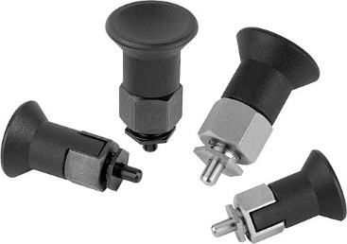  Dane:  KIPP_Arretierbolzen_dünnwandig.jpg

Text:  Foto: Kipp  Prawa autorskie: Licencja na nieodpłatną publikację w mediach handlowych. | Dane:  KIPP_Arretierbolzen_zylindrisch.jpg

